二项式定理补充作业（2014.4.16）
1、求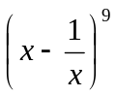的展开式中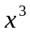的系数.
2、在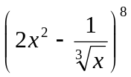的展开式中，求： 1）第5项的二项式系数及第5项的系数；
2）倒数第3项； 3）含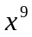的项
3、若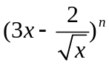展开式中第9项是常数项，求n的值
4、求二项式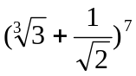的展开式中的有理项.
5、已知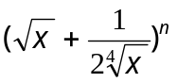的展开式中前三项系数成等差数列，求展开式中的所有有理项
6、求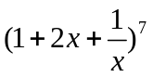展开式中的常数项
7、求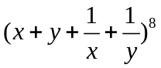的展开式中含项的系数．
8、利用，证明组合恒等式：

